

PROGRAMACIÓN PARA LA CIENCIA DE DATOS
300D
San Joaquín

DataSet Google Play

Nicolás Fonseca
Bastián Rubio

Prof. KARLA MARILYN ROCO RAMIREZ

03/Abril/2026

ÍNDICE DE CONTENIDO
Introducción 2
1. Exploración y Diagnóstico Inicial del Dataset 3
1.1 Carga y Vista General 3
1.2 Diagnóstico de Calidad 3
2. Metodología de Transformación y Limpieza 3
2.1 Eliminación de Duplicados 3
2.2.Imputación de Valores Nulos en Rating 4
2.3 Limpieza y Conversión de Columnas Numéricas 4
2.4 Estandarización de la Columna Category 4
2.5 Conversión de Fechas 4
2.6 Tratamiento de Outliers con IQR 5
2.7 Eliminación de Filas con Nulos Restantes 5
3. Transformaciones Avanzadas y Manipulación 6
3.1 Manipulación con Pandas: Agrupaciones y Filtros 6
3.2 Transformaciones Avanzadas 6
4. Verificación de Integridad 6
4.1 Auditoría por Columna 7
4.2 Validación de Rangos 7
4.3 Consistencia Lógica 7
5. Resultados y Visualizaciones 8
Gráfico 1 — Top 10 Categorías por Instalaciones: 8
Gráfico 2 — Distribución del Rating: 8
Conclusión 9
Bibliografía 11

Introducción
Este informe documenta el proceso completo de transformación y limpieza aplicado al dataset de Google Play Store, en el contexto de la asignatura Programación para la Ciencia de Datos. El objetivo central fue preparar los datos de forma correcta para que puedan ser utilizados en etapas posteriores de análisis o modelado, siguiendo un flujo de trabajo ordenado y justificado en cada decisión técnica.

El dataset original contiene información de más de 10.000 aplicaciones publicadas en Google Play, incluyendo variables como App, Category, Rating, Reviews, Installs, Type, Price, Content Rating, Android Ver y Last Updated. Desde el inicio fue evidente que los datos presentaban múltiples problemas: valores nulos, duplicados, columnas con formatos incorrectos y valores atípicos. El informe explica qué se hizo para resolver cada uno de estos problemas y por qué se eligió cada técnica.

1. Exploración y Diagnóstico Inicial del Dataset

1.1 Carga y Vista General
Al cargar el dataset se encontraron 10.841 filas y 13 columnas. El primer paso fue revisar la estructura general del archivo usando .info() y .describe(), lo que permitió identificar de entrada que varias columnas numéricas estaban guardadas como texto (por ejemplo, Installs tenía el formato "10,000+" y Price usaba el símbolo $), lo que impedía hacer cualquier cálculo directamente.

1.2 Diagnóstico de Calidad

Problema | Detalle
Valores nulos | Rating con 1.474 nulos, Current Ver con 8, Android Ver con 3, Type y Content Rating con 1 cada uno
Duplicados en App | 1.181 filas con el mismo nombre de aplicación
Tipos de dato incorrectos | Installs, Price y Reviews guardados como texto en vez de número
Formato de fechas | Last Updated en formato texto (ej. "January 7, 2018")
Valores atípicos | Ratings fuera del rango válido de 1 a 5
Formato de categorías | Nombres en formato UPPER CASE CON GUIONES (ej. ART_AND_DESIGN)

2. Metodología de Transformación y Limpieza
Se generó una copia del dataset original (df = df_original.copy()) antes de cualquier modificación. Esto permite preservar los datos crudos en caso de necesitar volver atrás, lo que es una buena práctica básica de trabajo con datos.

2.1 Eliminación de Duplicados
Se eliminaron las filas duplicadas basándose en el nombre de la aplicación (App), pasando de 10.841 a 9.660 filas. Se decidió eliminarlos antes de calcular la mediana de Rating, ya que tener múltiples registros de la misma app sesgaría los estadísticos de resumen hacia esas apps con más repeticiones.

2.2.Imputación de Valores Nulos en Rating
Se rellenaron los 1.474 valores nulos de Rating con la mediana del dataset, en vez del promedio. La razón es que la mediana es más resistente a valores extremos: si hay algunas apps con ratings muy bajos o muy altos, el promedio se vería afectado, mientras que la mediana permanece más estable.

2.3 Limpieza y Conversión de Columnas Numéricas
Las columnas Installs, Price y Reviews estaban en formato texto. Para convertirlas a número se eliminaron los caracteres especiales (+, ,, $) y luego se aplicó pd.to_numeric() con errors='coerce', lo que convierte a NaN cualquier valor que no pueda transformarse en lugar de lanzar un error.
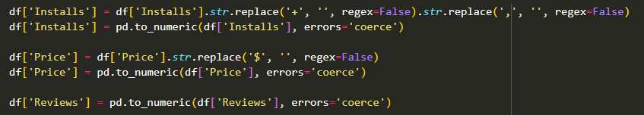

2.4 Estandarización de la Columna Category
Los valores de Category estaban en formato UPPER CASE con guiones bajos, lo que se ve poco legible en reportes y gráficos. Se transformaron a formato Title Case para mejorar la presentación visual de los resultados.

2.5 Conversión de Fechas
La columna Last Updated estaba como texto. Se convirtió al tipo datetime para permitir operaciones temporales en análisis futuros (como filtrar apps actualizadas después de cierta fecha).

2.6 Tratamiento de Outliers con IQR
Para filtrar ratings atípicos se usó el método del Rango Intercuartílico (IQR). Este método calcula los percentiles 25 y 75, y define como outlier todo valor que caiga por debajo de Q1 - 1.5×IQR o por encima de Q3 + 1.5×IQR. Se prefirió este enfoque por sobre simplemente truncar valores, ya que se basa en la distribución real de los datos y no en un umbral fijo arbitrario.
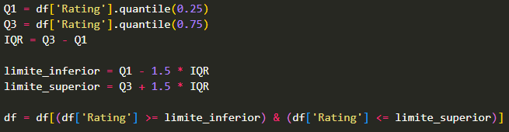
Tras aplicar el filtro, el dataset quedó con 9.167 filas. Los límites calculados fueron [3.25, 5.25].

2.7 Eliminación de Filas con Nulos Restantes
Tras la limpieza, aún quedaban algunos nulos en Type, Current Ver y Android Ver. Al revisar estos registros, se verificó que correspondían a aplicaciones desactualizadas con menos de 10.000 instalaciones, es decir, datos de baja relevancia para el análisis. Se eliminaron con dropna(), dejando el dataset final en 9.157 filas completamente limpias y sin nulos.

3. Transformaciones Avanzadas y Manipulación

3.1 Manipulación con Pandas: Agrupaciones y Filtros
Se aplicó groupby con múltiples métricas simultáneas para obtener un resumen por categoría. Esto permite ver de un vistazo cuántas apps tiene cada categoría, su rating promedio y el total de instalaciones.
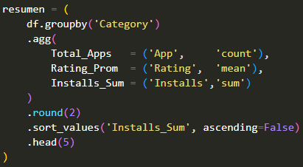
Adicionalmente, se implementó un filtro con múltiples condiciones para identificar las apps más relevantes: gratuitas, con más de 1 millón de instalaciones y rating mayor o igual a 4.5.

3.2 Transformaciones Avanzadas
Se implementaron cuatro técnicas avanzadas de transformación:

pivot_table: Se construyó una tabla dinámica que cruza Category con Type (Free/Paid), mostrando el rating promedio para cada combinación. Los valores NaN resultantes indican que esa categoría no tiene apps de ese tipo, lo cual en sí mismo es un insight: ciertas categorías operan exclusivamente bajo el modelo gratuito.

melt: Se convirtió el dataset de formato ancho (una columna por métrica) a formato largo (una fila por observación), usando Rating, Reviews e Installs como variables. Esto es útil para graficar múltiples métricas en un mismo eje.

np.where (Vectorización): Se creó la columna Popularidad clasificando apps como "Alta" (más de 1 millón de instalaciones) o "Baja", sin usar loops. Esta técnica es significativamente más eficiente que apply() porque opera directamente sobre arrays de NumPy.

Broadcasting NumPy: Se calculó un Score compuesto que combina el rating de una app con el logaritmo de sus instalaciones. El uso de np.log1p() comprime la escala de instalaciones (que va de 0 a cientos de millones) y evita el error de calcular log(0).

4. Verificación de Integridad
Se implementaron tres funciones documentadas con docstrings para auditar la calidad del dataset final:

4.1 Auditoría por Columna
La función auditar_dataset() recorre cada columna del DataFrame y reporta: tipo de dato, cantidad de nulos, porcentaje de nulos, duplicados y valores únicos. Al ejecutarla sobre el dataset limpio, todas las columnas mostraron 0 nulos y estado OK.

4.2 Validación de Rangos
La función validar_rangos() verifica que los valores numéricos cumplan restricciones lógicas básicas:
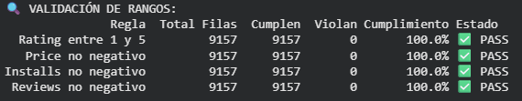

4.3 Consistencia Lógica
La función verificar_consistencia() comprueba que ninguna app etiquetada como "Free" tenga un precio mayor a 0. Esta es una regla de negocio básica: si una app es gratis, su precio debería ser exactamente $0. El resultado fue 0 casos inconsistentes, lo que confirma la coherencia interna del dataset.

El Score General de Integridad alcanzó el 100%, con 4/4 reglas de rango aprobadas y 0 nulos en el dataset final.

5. Resultados y Visualizaciones
Se generaron dos visualizaciones principales para comunicar los hallazgos más relevantes del análisis:

Gráfico 1 — Top 10 Categorías por Instalaciones:
La categoría Game lidera ampliamente con más de 13 billones de instalaciones acumuladas, seguida de Communication y Tools. Esto refleja que el entretenimiento y las herramientas de comunicación dominan el consumo de apps a nivel mundial.

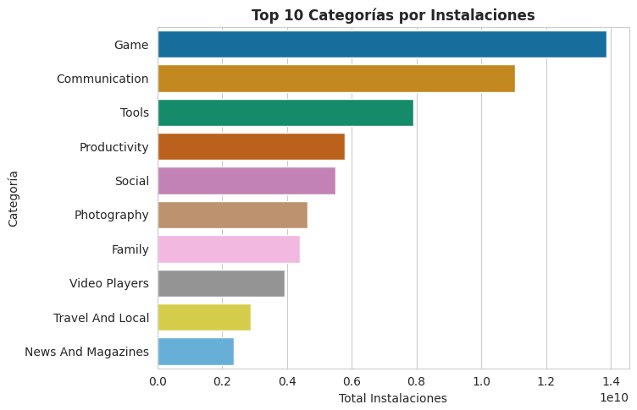

Gráfico 2 — Distribución del Rating:
La distribución del rating muestra un claro sesgo hacia valores altos, concentrándose entre 4.0 y 4.5. La media se ubica en 4.19, lo que sugiere que los usuarios de Google Play tienden a calificar positivamente las apps que instalan, o que las apps con bajas calificaciones tienden a ser eliminadas de la tienda con el tiempo.
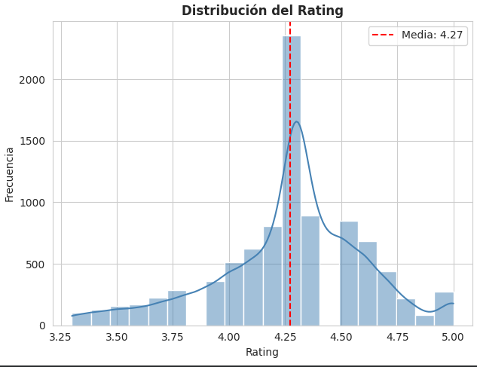

Conclusión
Tras el análisis, es posible constatar que el dataset de Google Play Store presentaba problemas típicos de datos del mundo real: formatos inconsistentes, valores nulos, duplicados y outliers. El pipeline de limpieza implementado resolvió cada uno de estos problemas de manera ordenada y con justificación técnica en cada paso.
Las decisiones más relevantes fueron el uso de la mediana para imputar ratings (más robusta que la media ante outliers), el método IQR para detectar valores atípicos sin depender de umbrales arbitrarios, y la eliminación de filas sólo cuando se verificó que los registros afectados eran de baja relevancia para el análisis.
Las transformaciones avanzadas aplicadas — pivot_table, melt, vectorización con np.where() y broadcasting con NumPy — demostraron la versatilidad de Python para preparar datos de formas variadas según el contexto de análisis. La auditoría final confirmó un dataset íntegro, sin nulos y con consistencia lógica entre sus columnas.
Como mejora futura, sería valioso incorporar un segundo dataset para realizar merge entre fuentes de datos, y aplicar técnicas de chunking para procesar datasets de mayor escala sin cargar todo en memoria.

Bibliografía
- DataSet:
  - https://www.kaggle.com/datasets/lava18/google-play-store-apps

